ESIT - ESTANCIA PROFESIONAL
Formato Oficial de Bitácora Semanal
Versión para seguimiento grupal y evaluación individual
Propósito del instrumento: Esta versión íntegra elementos de control grupal y trazabilidad individual para sustentar la evaluación del desempeño técnico, el cumplimiento, la participación y los aportes verificables de cada integrante del equipo.

Fase: | Fase 2 - Implementación y Configuración del WAF
Nombre del proyecto: | WAF Shield Cloud – Implementación de Seguridad Perimetral para Aplicaciones en la Nube
Equipo: | GRUPO SN-2
Tutor: | Ing. Carlos G. Rodriguez
Ciclo: | 02
Semana No.: | tres Fecha (inicio - fin): 19/10/2026 - 8/11/2026

Instrucción de uso: La bitácora debe completarse semanalmente. Las evidencias deben ser concretas, atribuibles y verificables: enlaces, commits, rutas de archivos, capturas, pruebas, documentos o configuraciones. No se recomienda registrar aportes genéricos sin evidencia técnica.

1. Información general de la semana

Campo | Registro de la semana
Campo / Rol | Ingeniero de Seguridad Cloud Jr.
Nombre | Mauricio Martínez
Fase actual: | Fase 2 - Implementación y Configuración del WAF (Semana 3)
Semana No.: | Semana 3

Campos sugeridos: Integrantes presentes, roles activos, fase actual, entregable objetivo, acuerdos clave, riesgos iniciales y estado general de avance.

2. Actividades realizadas

Actividad | Descripción técnica | Responsable | Evidencia verificable
Instanciación de Sandbox Local | Configuración de contenedor Docker waf-sandbox (node:20-alpine) en puerto 3000 con mapeo host.docker.internal | Mauricio Martínez | Captura de consola docker ps y contenedor activo en :3000
Despliegue de Proxy WAF Local | Creación y ejecución de contenedor Nginx nginx_waf (nginx:alpine) en puerto 8080 implementando limit_req_zone y denegación en /admin | Mauricio Martínez | Archivo nginx_waf.conf y captura docker run en puerto 8080
Pruebas de Auditoría y Mitigación | Ejecución de scripts en Python (test_baseline_waf.py y test_waf_mitigated.py) para validar estrangulamiento de ráfagas en /login y rutas privadas | Mauricio Martínez | Captura de consola con respuestas empíricas HTTP 403 Forbidden
Redacción de Informe Individual | Elaboración y compilación del Informe Técnico Individual de la Fase 2 (11 páginas) e integración de bitácora y capturas | Mauricio Martínez | Documento PDF/Docx en historial de Git/Local
Scripting de Despliegue GCP | Creación del script ejecutable deploy_waf_policy.sh en gcloud CLI para trasladar las reglas 1000, 2000, 3000 y 4000 a Cloud Armor | Mauricio Martínez | Código bash automatizado deploy_waf_policy.sh y Sección 6 del informe

3. Herramientas y servicios utilizados

Herramienta / servicio | Propósito | Observaciones
Docker Desktop / Engine | Aislamiento local de contenedores para probar la app Node.js (:3000) y Reverse Proxy Nginx (:8080) | Permitió validar el WAF perimetral localmente sin romper el avance en GCP
Python (requests) | Automatización de peticiones HTTP para simular ráfagas de fuerza bruta y vectores L7 | Herramienta principal para generar métricas y evidencias empíricas de auditoría
Nginx (Alpine) | Proxy perimetral local para emular políticas de Rate Limiting y denegación de Cloud Armor | Implementó la directiva limit_req_zone con respuesta 403 a ráfagas en /login
Google Cloud SDK (gcloud) | Estructuración del script bash para desplegar reglas en Google Cloud Armor | Permite la transferencia directa de la solución local a la nube de GCP

4. Problemas detectados y análisis

Problema | Impacto | Causa probable | Evidencia
Aislamiento de red entre contenedores Docker en Windows (error redirigiendo Nginx a localhost:3000). | Fallo inicial de comunicación Proxy-Backend. | Nginx dentro del contenedor busca el puerto internamente. | Sección 2 del informe.
Observación académica en Fase 1 sobre pruebas conceptuales sin evidencia empírica. | Necesidad de sustentar el filtrado en consola. | Presentación inicial de arquitectura sin capturas de ejecuciones. | Capturas de pantalla ejecutando test_waf_mitigated.py.

5. Soluciones aplicadas

Solución aplicada | Problema asociado | Responsable | Evidencia
Implementación de la bandera --add-host=host.docker.internal:host-gateway al docker run de Nginx. | Aislamiento de red entre contenedores Docker en Windows (error redirigiendo Nginx a localhost:3000). | Mauricio Martínez (Ingeniero de Seguridad Cloud Jr.) / Equipo SN-2 | Sección 2 del informe.
Ejecución de auditoría en consola y captura de respuestas StatusCode = 403. | Observación académica en Fase 1 sobre pruebas conceptuales sin evidencia empírica. | Mauricio Martínez / Grupo SN-2 | Capturas de pantalla ejecutando test_waf_mitigated.py.

6. Estado del proyecto esta semana

Área | Estado | Comentarios
Ingeniero de Seguridad Cloud Jr. | Completado | Implementación y validación empírica del filtrado perimetral en Sandbox local (Docker/Nginx). Verificación de respuestas 403 Forbidden en ráfagas de fuerza bruta y redacción del script de automatización para Google Cloud Armor (gcloud)..

7. Plan de trabajo para la próxima semana

Tarea próxima semana | Responsable | Fase | Entregable esperado
Monitoreo y Análisis de Telemetría | Mauricio Martínez (Seguridad Cloud Jr.) / Equipo SN-2 | Fase 3 - Despliegue y Monitoreo | Inspección de logs en Cloud Logging para verificar bloqueo de peticiones maliciosas y ausencia de falsos positivos.
Consolidación de Evidencias Finales | Equipo SN-2 | Fase 3 - Entrega Final | Informe Técnico Final integrado y demostración práctica del prototipo perimetral.
Coordinación general del avance de la Fase 3 y actualización del repositorio. | Julissa Fuentes (Líder) / Equipo SN-2 | Fase 3 | Tareas registradas en el backlog / repositorio actualizadas.

8. Aportes individuales verificables

Integrante | Rol | Tarea técnica específica realizada | Componente / entregable afectado | Evidencia verificable | Resultado
Mauricio Martínez | Ingeniero de Seguridad Cloud Jr. | Desarrollo de scripts de auditoría en Python (test_baseline_waf.py y test_waf_mitigated.py), configuración de Nginx WAF local y script bash de Cloud Armor. | Informe Técnico Individual (Fase 2), Sandbox local y repositorio GitHub | Archivos test_waf_mitigated.py, nginx_waf.conf, deploy_waf_policy.sh y capturas de consola en GitHub. | Verificación empírica en consola del bloqueo perimetral de ráfagas con código HTTP 403 Forbidden.

Uso obligatorio: Cada fila debe corresponder a un aporte individual atribuible. Ejemplos válidos: commit identificado, sección redactada en un documento, prueba ejecutada, configuración aplicada, endpoint implementado, consulta corregida, vista del dashboard ajustada o script de simulación mejorado.

9. Cumplimiento individual y responsabilidad

Integrante | Tarea asignada | Estado | Observación del cumplimiento | Seguimiento requerido
Mauricio Martínez | Configuración operativa del WAF local, pruebas de auditoría automatizadas y documentación del informe individual de la Fase 2. | Completado | Entregado en tiempo y forma con sustentación empírica en consola (código 403), informe de 11 páginas y script de despliegue gcloud. | Aplicar la política waf-shield-sn2-policy en el entorno real de Google Cloud Armor en la Fase 3.

10. Participación en documentos técnicos y entregables

Integrante | Documento / entregable | Sección elaborada o corregida | Tipo de aporte | Evidencia
Mauricio Martínez | Informe Técnico Individual – Fase 2 | Elaboración integral (Secciones 1 a 7), arquitectura Sandbox, matriz de reglas, scripts Python/Nginx y script gcloud. | Redacción técnica, diseño de pruebas, codificación y documentación empírica. | Documento PDF/Docx compilado (11 páginas), bitácora actualizada e historial de commits en GitHub.

11. Pruebas, configuraciones o validaciones por estudiante

Integrante | Tipo de prueba / configuración | Elemento intervenido | Resultado | Evidencia
Mauricio Martínez | Prueba de estrangulamiento de tasa (Rate Limiting) y bloqueo de rutas perimetrales (/admin).autenticación (login) y accesos por roles. | Reverse Proxy Nginx en contenedor Docker (:8080) y backend Node.js (:3000). | Interceptación inmediata en el perímetro con código HTTP 403 Forbidden a partir de la 2.ª petición en /login. | Captura de pantalla de PowerShell ejecutando python test_waf_mitigated.py e imágenes de contenedores en docker ps.

12. Participación en demo o explicación técnica (Solo utilizar en entrega del informe final)

Integrante | Parte explicada o demostrada | Evidencia presentada | Nivel de dominio observado

13. Reflexión individual por rol

Integrante | Rol | Qué realizó | Dificultad técnica enfrentada | Cómo la resolvió | Próximo paso
Mauricio Martínez | Ingeniero de Seguridad Cloud Jr | Configuración de la capa mitigada local en Nginx, desarrollo de la suite de pruebas HTTP en Python y estructuración del script para GCP. | Resolver la comunicación de red entre el contenedor Proxy Nginx y el backend de Node.js en Windows Docker Desktop. | Utilizando la bandera de red --add-host=host.docker.internal:host-gateway al instanciar el contenedor de Nginx. | Monitorear resultados de intento de ataques en Armor en la Fase 3.

14. Registro consolidado de evidencias

No. | Descripción de la evidencia | Tipo | Responsable | Enlace / ruta / referencia
1 | Clonación local y despliegue de la aplicación web del desarrollador Jhony Jiménez para la ejecución de pruebas de auditoría de línea base en Sandbox local. | Repositorio / Código fuente | Mauricio Martínez (Seguridad Cloud Jr.) / Jhony Jiménez (Dev Web Jr.) | Repositorio GitHub / Carpeta tarea-main
2 | Contenedores Docker activos | Captura de pantalla | Mauricio Martínez | Captura de ejecución en GitHub
3 | Script de auditoría en Python (test_waf_mitigated.py) con la suite de pruebas HTTP | Script | Mauricio Martínez | Repositorio GitHub / test_waf_mitigated.py
4 | Archivo de configuración del Reverse Proxy WAF (nginx_waf.conf) | Script | Mauricio Martínez | Repositorio GitHub / nginx_waf.conf
5 | Captura de consola mostrando la respuesta HTTP 403 Forbidden en la prueba de ráfagas | Captura de pantalla | Mauricio Martínez | Repositorio de GitHub: prueba final WAF protegiendo sitio web local.png
6 | Script ejecutable en gcloud CLI (deploy_waf_policy.sh) para desplegar en Cloud Armor | Script | Mauricio Martínez | Repositorio GitHub / deploy_waf_policy.sh

Criterio de calidad de la evidencia: La evidencia debe permitir verificar el aporte sin ambigüedad. Se recomienda incluir identificadores concretos: URL, commit hash, nombre de archivo, ruta de carpeta, nombre de prueba, nombre de servicio, fecha y referencia del estudiante responsable.

15.Registro de evidencias
Descripción de la evidencia:
Evidencia 1: Captura de la clonación local y despliegue del entorno web del desarrollador Jhony Jiménez dentro del Sandbox aislado para la ejecución de las pruebas de auditoría y línea base.
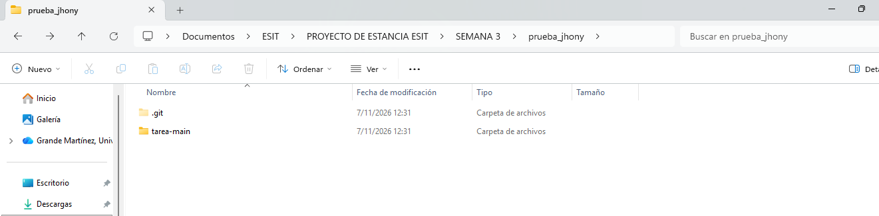
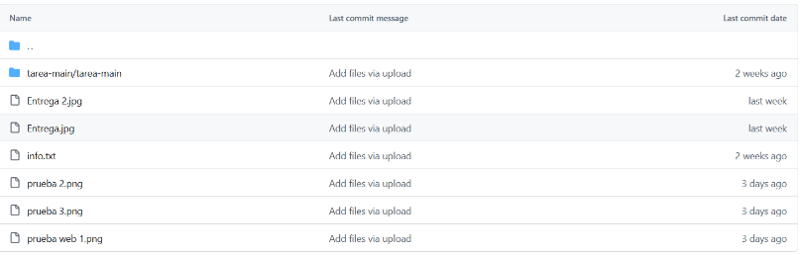
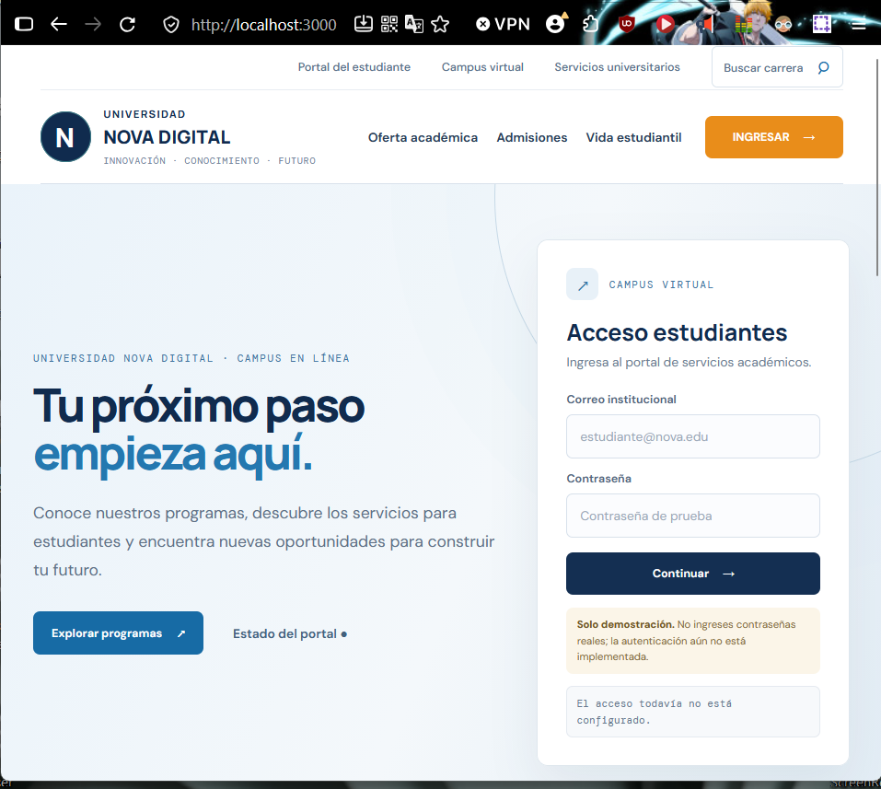

Evidencia 2: Captura de pantalla de la terminal de comandos confirmando la ejecución activa de los contenedores Docker (waf-sandbox en el puerto 3000 y nginx_waf en el puerto 8080).
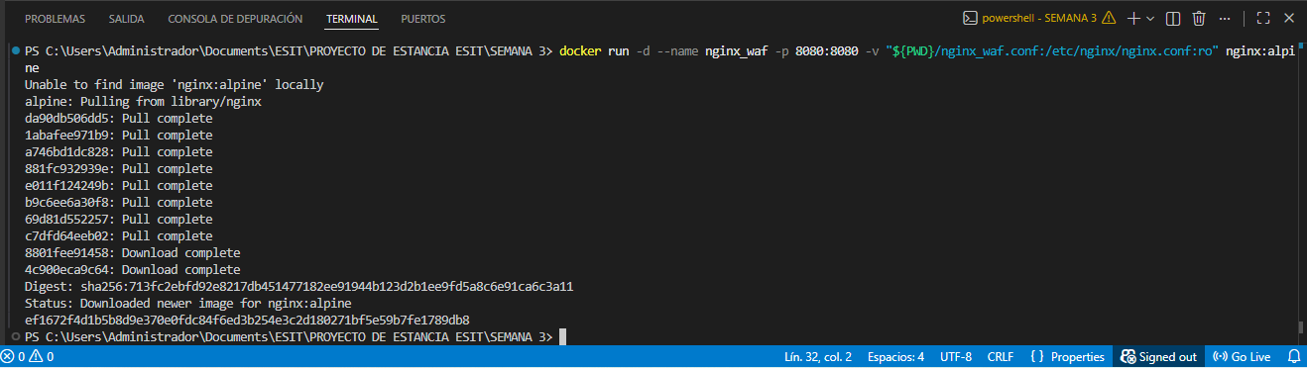
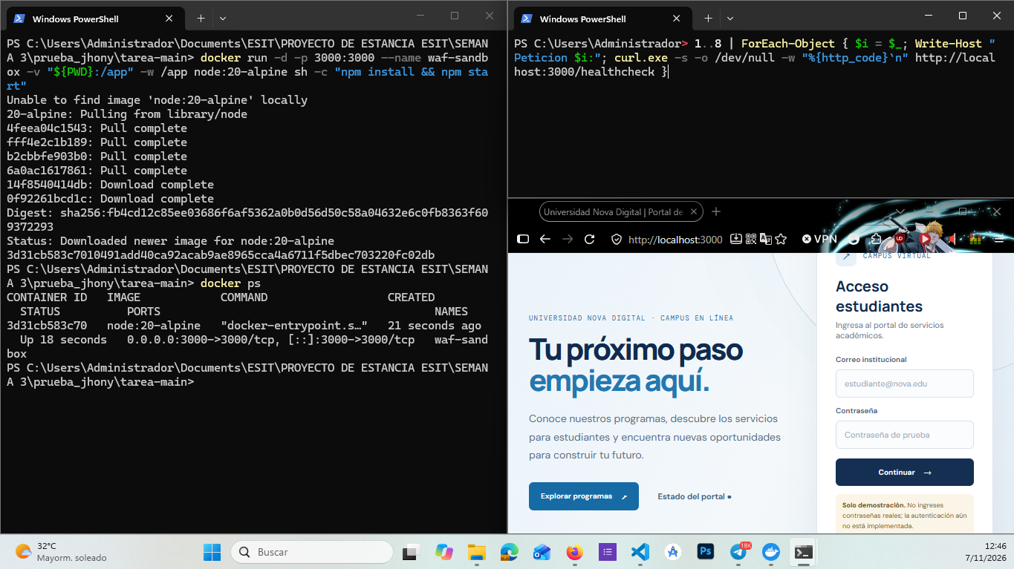

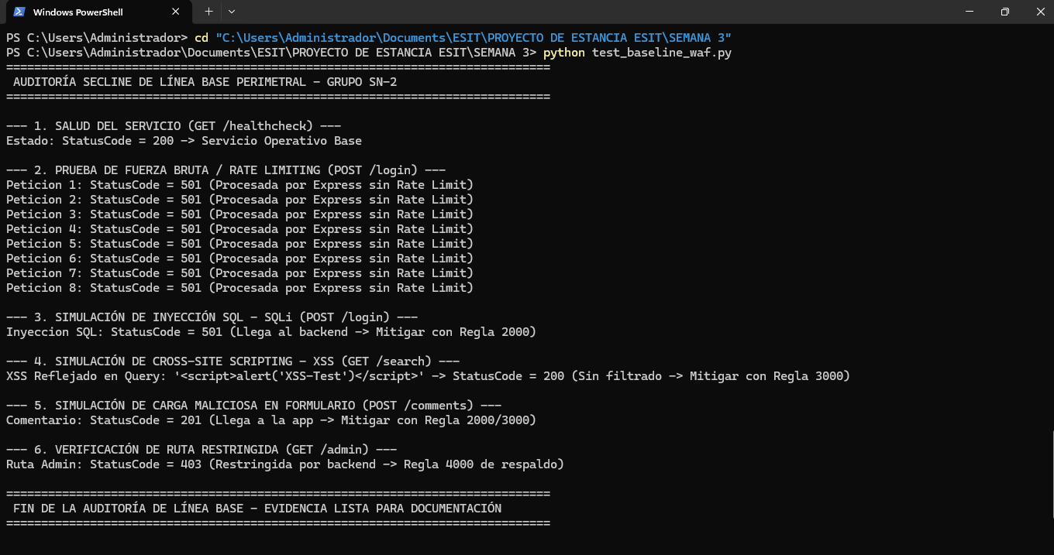
Evidencia 3: Captura del código fuente del script automatizado en Python (test_waf_mitigated.py) utilizado para auditar la suite de peticiones HTTP y evaluar los vectores de ataque.
SIN WAF
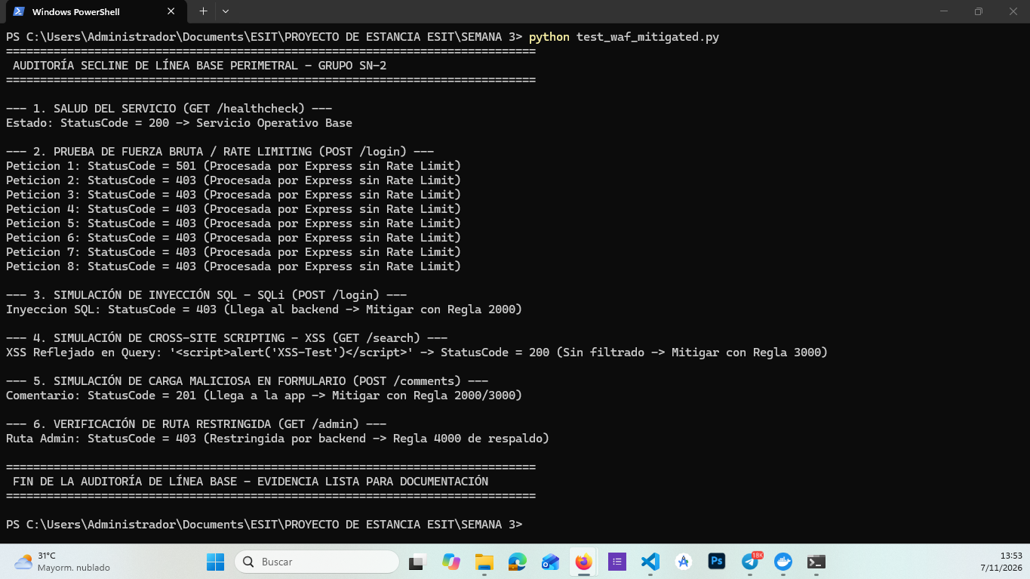
CON WAF
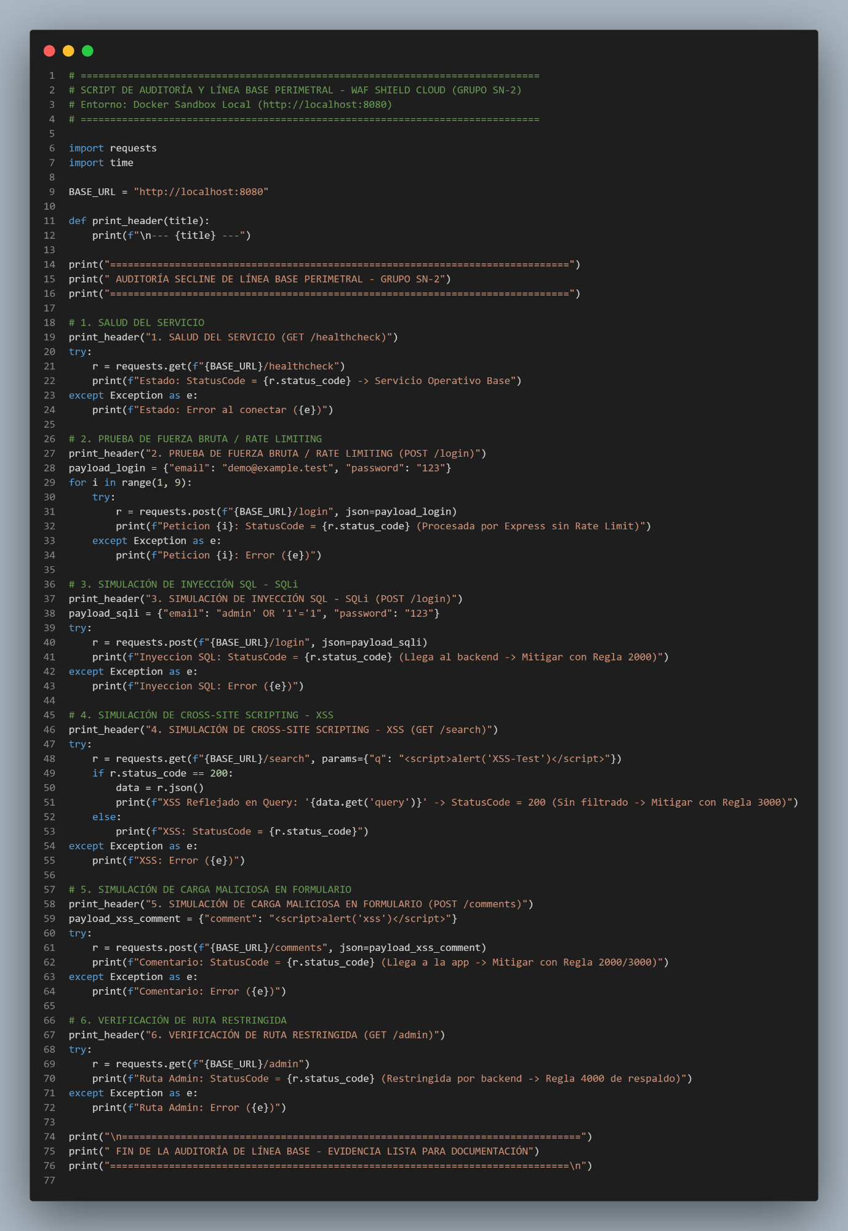
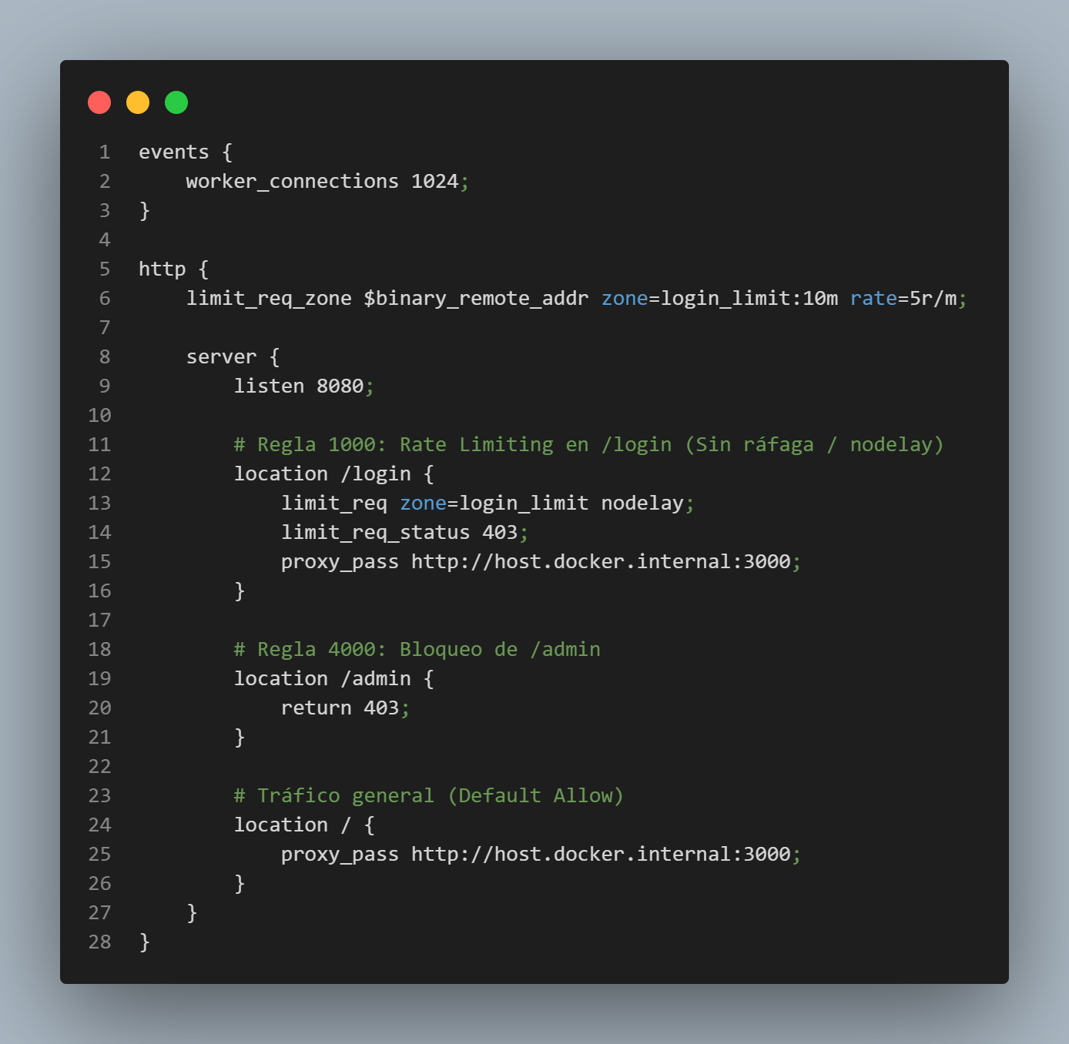
Evidencia 4: Captura del archivo de configuración del Reverse Proxy Nginx (nginx_waf.conf) detallando las directivas de estrangulamiento de tasa (limit_req_zone) y denegación de rutas.

Evidencia 5: Captura de la terminal de PowerShell mostrando la respuesta empírica HTTP 403 Forbidden ante el intento de ráfagas en el formulario de /login.
Evidencia 6: Captura del script ejecutable en Bash (deploy_waf_policy.sh) diseñado para automatizar el despliegue de la política perimetral en Google Cloud Armor (gcloud CLI).


